**ISTANBUL**

**DATUM REALIZACIJE 13-17.mart 2025**

**Istanbul, Vizant, Konstantinopolj –** kako god ga zvali, ovaj grad oduvek je raspirivao maštu. Nekadašnji dom dva najveća svetska carstva, Istanbul leži na Bosforu, između dva kontinenta, Evrope na jednoj strani i Azije na drugoj. Na prvi pogled, Istanbul je grad suprotnosti. To je grad džamija i minareta, ali takođe i duhovna kolevka pravoslavne crkve. Ako ste razmišljali da posetite Istanbul, to je verovatno jedna od najboljih odluka koju možete da donesete jer ovaj grad ne može da razočara.

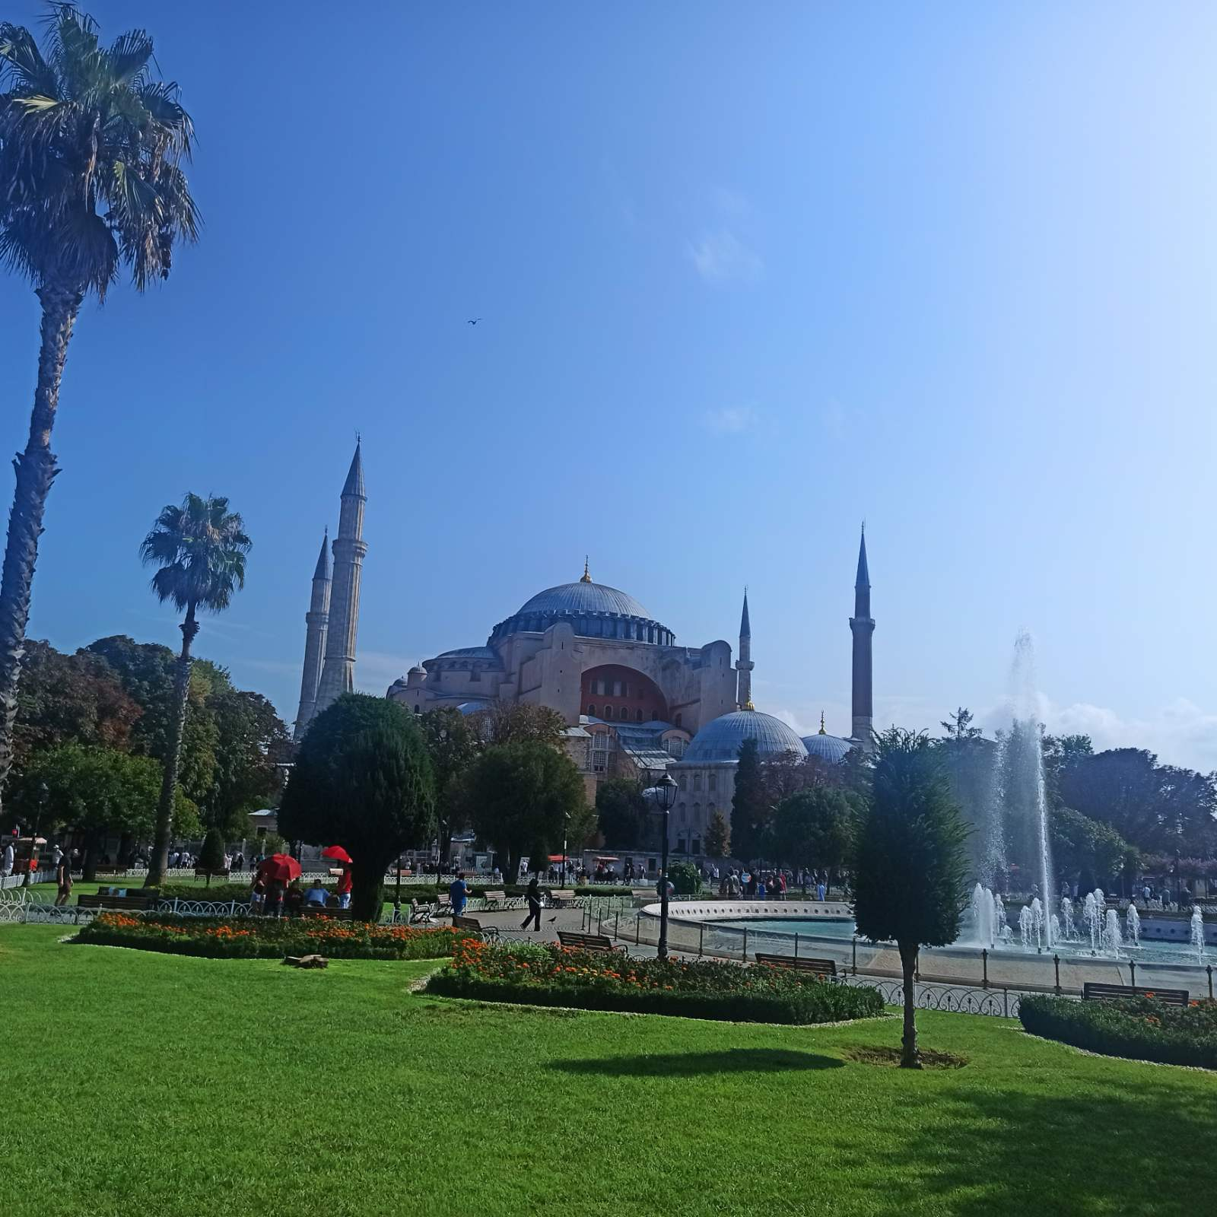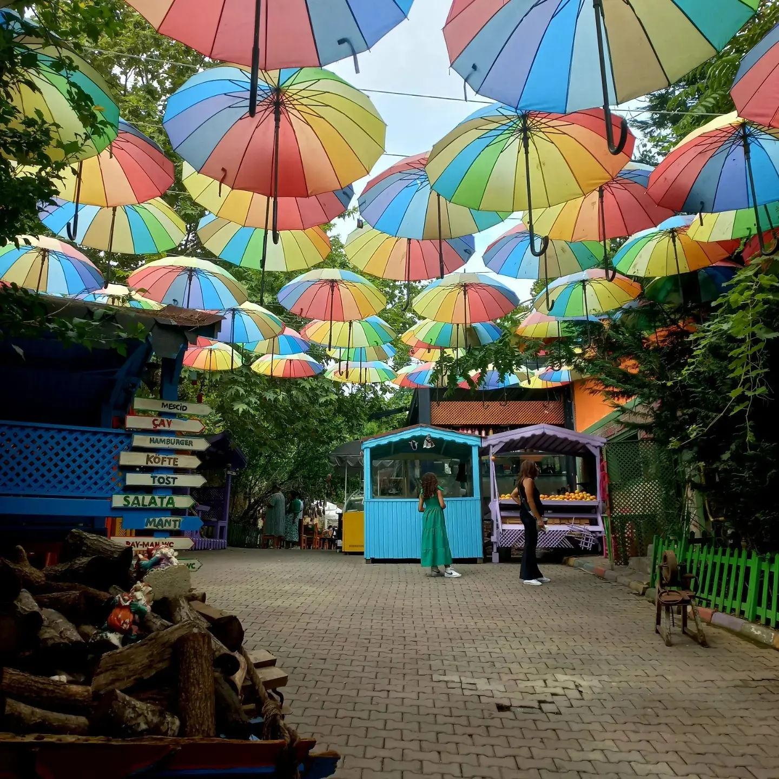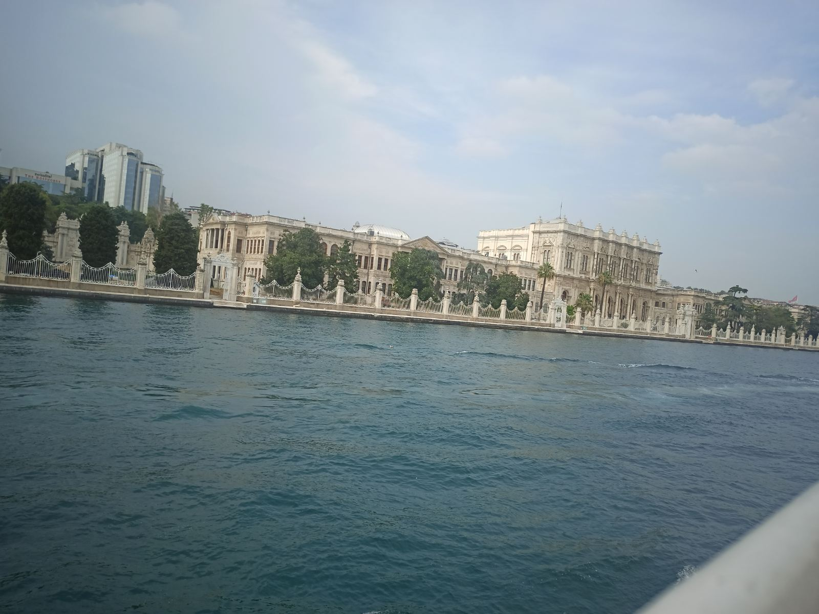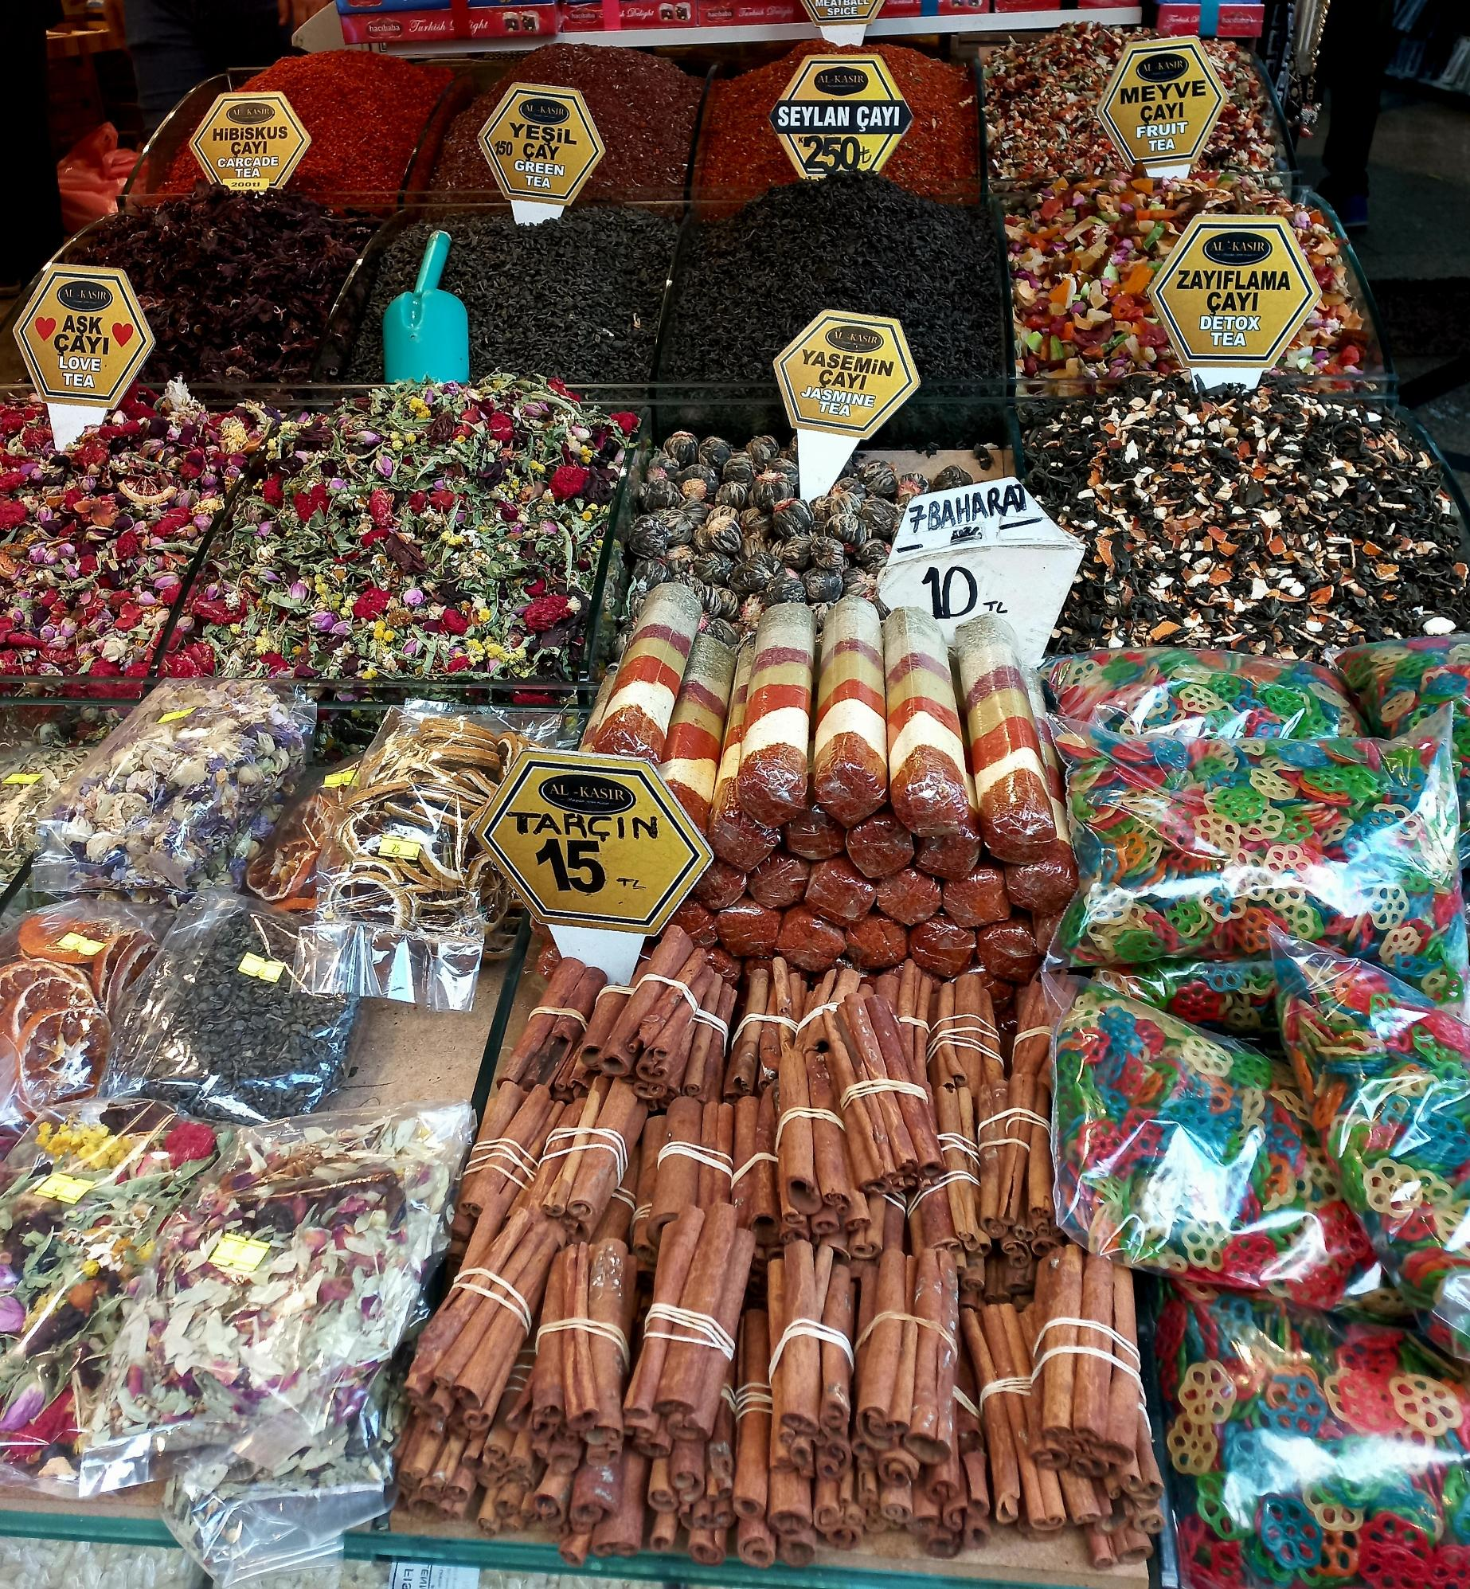

**PROGRAM PUTOVANJA: BEOGRAD/ POŽAREVAC- ISTANBUL – POŽAREVAC/BEOGRAD**

**1.DAN :BEOGRAD/POŽAREVAC** Polazak autobusa Iz Beograda polazak u 15.00h.sa parkinga kod hale sportova na Novom Beogradu. .Polazak iz Požarevca u 16.30h sa AS Požarevac.Noćna vožnja preko Bugarske sa kraćim usputnim zadržavanjima.

**2.DAN : ISTANBUL.** Dolazak u Istanbul u prepodnevnim časovima. Panoramsko razgledanje grada: Zlatni rog, Galata most, centar grada Taksim. Smeštaj u hotel.Fakultativni obilazak centra grada,šetnja do Kapali čaršije, obilazak Sulejmanije –dzamije , prodavnice koze, Kapali čarsije. Slobodno vreme za individualne aktivnosti. Noćenje**.**

**3.DAN: ISTANBUL.** Doručak. Fakultativni izlet na Azijsku stranu. Obilazak najveće džamije Čamlidža,odlazak do Uskudara , pogled na Devojačku kulu na Bosforu. Fakultativni odlazak na deo grada do Trga Taksim sa velikim brojem prodavnica , kafica deo grada koji turisti mnogo vole za setnju i soping i -Ištiklal ulica pesacka zona sa poznatom atrakcijom u gradu turisticki tramvaj Slobodno vreme. Povratak na Evropski deo grada u centar . Povratak u hotel.Fakultativni odlazak na Tursko veče. /vecera sa nacionalnim programom/ Noćenje.

**4.DAN: ISTANBUL** Dorucak. Polazak na fakultativno krstarenje Bosforom ili slobodno vreme do polaska za Srbiju. Polazak za Srbiju u popodnevnim časovima.

**5.DAN:POŽAREVAC/BEOGRAD**

Dolazak u /Pozarevac /Beograd u ranim jutarnjim časovima**.**

**CENA ARANŽMANA 129€ PO OSOBI**

**Doplata za polaske iz: Majdanpeka 10€, Kučeva 5€ (minimum 10 putnika)**

**CENA ARANŽMANA OBUHVATA:**

-prevoz visokopodnim autobusom turističke klase

-2 noćenja sa doručkom u hotelu 3* Laleli

-sve obilaske prema programu putovanja-panoramski

-usluge pratioca grupe

-usluge lokalnog vodiča

-troškovi organizacije putovanja

**CENA ARANŽMANA NE OBUHVATA:**

Doplata za 1/1 sobu -85€

Individualne troškove

Fakultativne izlete

Putno zdravstveno osiguranje *kompanije Dunav osiguranje*. Agencija posreduje u procesu obezbeđivanja polise po uslovima kompanije Dunav osiguranje.

Ostale troškove koji nisu obuhvaćeni programom.

**CENA FAKULTATIVNIH IZLETA (MINIMUM ZA REALIZACIJU 30 PLATIVIH PUTNIKA)**

Krstarenje Bosforom – 20 € izlet na Azijsku stranu – 20 € šetnja centrom grada –obilazak vidikovca kod Sulejmanije džamije, turbe Sulejmana velicanstvenog I Hurem , prodavnice koze , Kapali čarsije, najuži centar grada —10 € Tursko vece -vecera sa 1 bezalkoholnim picem sa muzickim programom i turskom plesacicom -35 € Trg Taksim i Istiklal ulica -10 €

**USLOVI I NAČIN PLAĆANJA:**

Cena je prikazana u evrima po osobi. Plaćanje se vrši u dinarskoj protivvrednosti po srednjem kursu NBS

Mogućnost plaćanja:

- 30 % prilikom rezervacije, ostatak 10 dana pre polaska

Čekovima, bez uvećanja u ratama do 15.04.2025. god.:

* + Gotovinski
  + Platnim karticama: VISA, VISA ELECTRON, MASTER CARD, MAESTRO, DINA
  + Administrativnom zabranom u ratama do 15.04.2025. god. (za zaposlene u firmama sa kojima agencija ima ugovor)

**OPISI HOTELA:**

Hotel 3*, smeštaj u 1/2 i 1/3 sobama. Hotel je smešten u Laleliju, na 5 min hoda od Kapali čaršije.

**NAPOMENE U VEZI PREVOZA:**

* Prevoz se obavlja turističkim autobusima (klima i audio/video oprema).
* Agencija pravi raspored sedenja u autobusu, uzimajući u obzir redosled uplata, starost putnika, porodice sa decom, posebne potrebe putnika. Prvi red sedišta su službena sedišta i ako nema potrebe, ne izdaju se putnicima.
* Organizator putovanja ne garantuje redni broj sedišta u autobusu. Putnik će prihvatiti bilo koje sedište koje mu agencija odredi.
* Moguć je ulazak i izlazak putnika na svim benzinskim pumpama, restoranima, motelima i drugim mestima predviđenim za stajanje na autoputu. Zbog bezbednosti putnika, zabranjeno je zaustavljanje autobusa na petljama, kružnom toku ili u zaustavnoj traci autoputa.
* Zaustavljanje radi odmora putnika je na 3-4h vožnje, zaustavljanja su na usputnim stajalištima ili benzinskim pumpama, u zavisnosti od uslova na putu i raspoloživosti kapaciteta stajališta. Plan putovanja, učestalost i mesto pravljenja pauza je utvrđeno u agenciji i nije uvek moguće sprovesti u idealnim uslovima zbog raznih činilaca koje nije moguće kontrolisati (gužva na granicama, zastoji na putu…).
* Ukoliko pratilac grupe proceni da je putovanje u zakašnjenju ili je gužva na graničnim prelazima veća od uobičajne, može doneti odluku a u vezi sa Zakonom propisanim uslovima prevoza putnika u drumskom saobraćaju, da ne napravi ili skrati predviđene pauze (uključujući i FREE SHOP).
* Poželjno je da putnik obeleži prtljag u slučaju da se zaboravi ili izgubi. Agencija ne snosi odgovornost u slučaju zaboravljenih stvari u autobusu i zamene ili izgubljenog prtljaga.
* Toalet u autobusima po pravilu nije u upotrebi.
* U autobusu je zabranjeno pušenje, konzumiranje alkohola i opojnih sredstava. U slučaju nepoštovanja ovih odredbi, pratilac grupe će uskratiti dalji prevoz putniku.
* Zbog poštovanja satnica predviđenih programom putovanja ne garantujemo mogućnost zadržavanja na granici koja predstavlja izlazak iz Evropske Unije, radi overe računa i povraćaja poreza iz Evropske Unije (TAX FREE).

**OSTALE VAŽNE NAPOMENE:**

**Ukoliko Putnik otkaže putovanje , Organizator ima pravo naknade učinjenih administrativnih troškova:**

**100 % ako se otkaže 5 do 0 dana pre početka putovanja ili u toku putovanja, nedolaska na vreme na polazak, usled nedostatka i neispravnosti putnih dokumenata tokom putovanja, nedolazak u objekat smeštaja, odustanka u toku puta**

* Organizator putovanja zadržava pravo promene programa usled nepredviđenih objektivnih okolnosti (npr. gužva na graničnim prelazima, gužva u saobraćaju, zatvaranje nekih od lokaliteta predviđenih za obilazak...).
* Validan je samo pisani program putovanja istaknut u prostorijama agencije i na sajtu organizatora putovanja.
* Potpisnik Ugovora o putovanju ili predstavnici grupe putnika obavezni su da sve putnike upoznaju sa ugovorenim programom putovanja, uslovima plaćanja i Opštim uslovima putovanja organizatora putovanja.
* Putnik je lično odgovoran za ispravnost sopstvenih dokumenata i podataka datih u agenciji. Svojim potpisom korisnik potvrđuje da je lične podatke ugovarača i saputnika stavio dobrovoljno na raspolaganje agenciji i dopušta da se isti koriste i učine dostupnim trećim licima iskučivo u cilju zaštite njegovih interesa u svim poslovima vezanim za realizaciju ovog putovanja. Agencija se obavezuje da podatke čuva kao poverljive u skladu sa Zakonom o zaštiti podataka o ličnosti.
* Organizator putovanja zadržava pravo da putem LAST MINUTE ponude proda svoje slobodne kapacietete po cenama koje se razlikuju od prikazanih u cenovniku. Stranke koje su uplatile aranžman po cenama iz cenovnika nemaju pravo da potražuju nadoknadu na ime razilke u ceni.
* Svaki putnik mora biti svestan da je u toku putovanja član grupe i shodno tome se treba ponašati.
* Usled državnih i verskih praznika na određenoj destinaciji, postoji mogućnost da neki od lokaliteta, restorana, prodavnica, tržnih centara, muzeja, ne rade.
* Dužina trajanja slobodnih vremena za individualne aktivnosti tokom programa putovanja zavisi od objektivnih okolnosti (npr. dužine trajanja obilaska, termina polazaka, vremena dolaska i daljeg rasporeda u aranžmanu).
* Sva vremena u programima putovanja su data po lokalnom vremenu zemlje u kojoj se boravi.
* Za prelazak državne granice maloletno lice, državljanin Republike Srbije do navršene 16. godine života, kada putuje samo ili u pratnji drugog lica koje mu nije roditelj ili zakonski zastupnik, mora posedovati overenu saglasnost oba roditelja, ako zajednički vrše roditeljsko pravo, ili zakonskog zastupnika. Maloletno lice ne mora posedovati overenu saglasnost oba roditelja, ako zajednički ne vrše roditeljsko pravo, već to pravo vrši jedan od roditelja samostalno. U tom slučaju mora posedovati overenu saglasnost (samo) onog roditelja koji samostalno vrši roditeljsko pravo.
* Uslov za realizaciju ovog putovanja je da putnik poseduje biometrijski pasoš. Za ulazak u EU pasoš treba da važi minimum 3 meseca od dana povratka sa putovanja, **za Republiku Tursku minimum 6 meseci od dana povratka sa putovanja.**
* Putnici koji poseduju inostrani pasoš dužni su sami da se informišu kod nadležnog konzulata o uslovima koji važe za odredišnu ili tranzitnu zemlju (vizni, carinski, zdravstveni i dr.) i da sami blagovremeno i uredno obezbede potrebne uslove i isprave.
* Preporuka je, da se putnici informišu o uslovima ulaska u zemlje Evropske unije (potrebna novčana sredstva za boravak, zdravstveno osiguranje, potvrde o smeštaju ...) na web-stranici Delegacije Evropske unije u Srbiji [www.europa.rs](http://www.europa.rs) ili u ambasadi ili konzulatu zemlje u koju putuju. Agencija ne snosi odgovornost i neće izvršiti povraćaj novca u slučaju da pogranične vlasti onemoguće putniku ulaz na teritoriju Evropske unije.
* Usled nedovoljnog broja putnika organizator putovanja ima pravo da prevoz obavi minibusom ili otkaže putovanje, najkasnije 3 dana pre polaska.

Uz ovaj program važe opšti uslovi putovanja **TA MobiLitas Doo Požarevac,**

**Licenca 71/2021, Kategorija A, od 16.08.2021.**

Moše Pijade 9, 12000 Požarevac

MB: 07163851

**Program broj 4 od 24.12.2024.**

**Poslovnica Požarevac**

Moše Pijade 9

012 513 507

[www.mobilitastravel.rs](http://www.mobilitastravel.rs) [turizampo@mobilitas.rs](mailto:turizampo@mobilitas.rs)